 | МИНИСТЕРСТВО НАУКИ И ВЫСШЕГО ОБРАЗОВАНИЯ РФ  ФЕДЕРАЛЬНОЕ ГОСУДАРСТВЕННОЕ БЮДЖЕТНОЕ ОБРАЗОВАТЕЛЬНОЕ УЧРЕЖДЕНИЕ ВЫСШЕГО ОБРАЗОВАНИЯ «ЛИПЕЦКИЙ ГОСУДАРСТВЕННЫЙ ТЕХНИЧЕСКИЙ УНИВЕРСИТЕТ»

Факультет | Факультет автоматизации и информатики
Кафедра | Автоматизированные системы управления

«Облачные Сервисы»

Студент | ПМ-23-2 |  |  |  | Первушин Е.А.
 | группа |  | подпись, дата |  | фамилия, инициалы
Руководитель

доцент |  |  |  |  | Седых Ю.И.
ученая степень, ученое звание |  |  | подпись, дата |  | фамилия, инициалы

СКРИНШОТЫ
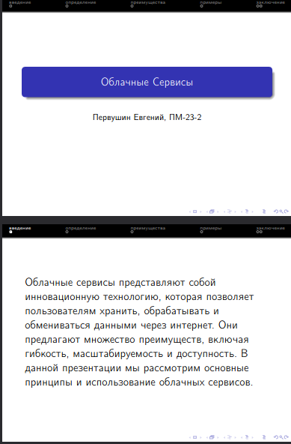
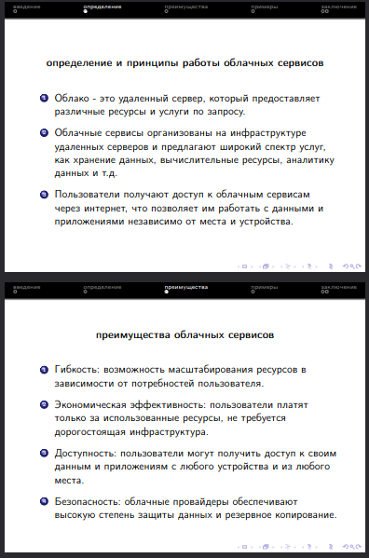

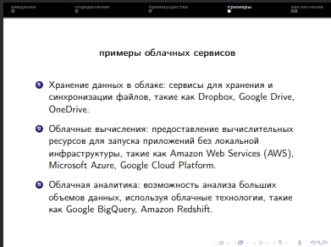
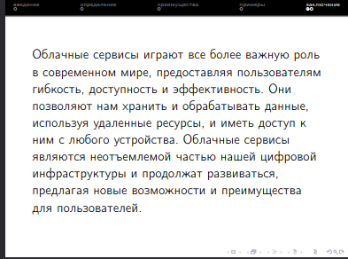
ИСХОДНЫЙ КОД
\documentclass{beamer}
\usepackage{graphicx}
\usepackage[T2A]{fontenc}
\usepackage[english,russian]{babel}
\usepackage{caption}

\title{Облачные Сервисы}
\author{Первушин Евгений, ПМ-23-2}
\date{}

\usetheme{Frankfurt}

\begin{document}

\begin{frame}
\titlepage
\end{frame}

\section{введение}
\begin{frame}
\Large Облачные сервисы представляют собой инновационную технологию, которая позволяет пользователям хранить, обрабатывать и обмениваться данными через интернет. Они предлагают множество преимуществ, включая гибкость, масштабируемость и доступность. В данной презентации мы рассмотрим основные принципы и использование облачных сервисов.
\end{frame}

\section{определение}
\begin{frame}
\begin{center}
\textbf{определение и принципы работы облачных сервисов}
\end{center}
\vspace{10}

\begin{enumerate}
\item Облако - это удаленный сервер, который предоставляет различные ресурсы и услуги по запросу.
\vspace{5}
\item Облачные сервисы организованы на инфраструктуре удаленных серверов и предлагают широкий спектр услуг, как хранение данных, вычислительные ресурсы, аналитику данных и т.д.
\vspace{5}
\item Пользователи получают доступ к облачным сервисам через интернет, что позволяет им работать с данными и приложениями независимо от места и устройства.
\end{enumerate}
\end{frame}

\section{преимущества}
\begin{frame}
\begin{center}
\textbf{преимущества облачных сервисов}
\end{center}
\vspace{10}

\begin{enumerate}
\item Гибкость: возможность масштабирования ресурсов в зависимости от потребностей пользователя.
\vspace{5}
\item Экономическая эффективность: пользователи платят только за использованные ресурсы, не требуется дорогостоящая инфраструктура.
\vspace{5}
\item Доступность: пользователи могут получить доступ к своим данным и приложениям с любого устройства и из любого места.
\vspace{5}
\item Безопасность: облачные провайдеры обеспечивают высокую степень защиты данных и резервное копирование.
\end{enumerate}
\end{frame}

\section{примеры}
\begin{frame}
\begin{center}
\textbf{примеры облачных сервисов}
\end{center}
\vspace{10}

\begin{enumerate}
\item Хранение данных в облаке: сервисы для хранения и синхронизации файлов, такие как Dropbox, Google Drive, OneDrive.
\vspace{5}
\item Облачные вычисления: предоставление вычислительных ресурсов для запуска приложений без локальной инфраструктуры, такие как Amazon Web Services (AWS), Microsoft Azure, Google Cloud Platform.
\vspace{5}
\item Облачная аналитика: возможность анализа больших объемов данных, используя облачные технологии, такие как Google BigQuery, Amazon Redshift.
\end{enumerate}
\end{frame}

\section{заключение}
\begin{frame}
\Large Облачные сервисы играют все более важную роль в современном мире, предоставляя пользователям гибкость, доступность и эффективность. Они позволяют нам хранить и обрабатывать данные, используя удаленные ресурсы, и иметь доступ к ним с любого устройства. Облачные сервисы являются неотъемлемой частью нашей цифровой инфраструктуры и продолжат развиваться, предлагая новые возможности и преимущества для пользователей.
\end{frame}

\begin{frame}
\centering
\includegraphics[scale=0.25]{TheEnd.jpg}
\end{frame}

\end{document}

